第１１回移動式クレーン安全運転競技静岡大会開催要領

１ 趣 旨
クレーン等による災害は、今日なお重篤な災害が発生しており、憂慮される状況にあることに鑑み、移動式クレーンの安全運転技能の向上と安全意識の高揚を図り、クレーン等による労働災害の防止に寄与することを目的する。

２ 主 催 一般社団法人日本クレーン協会静岡支部

３ 後 援 静岡労働局（予定）

４ 開催日時 令和５年９月７日 (木) ９時３０分開会 １６時閉会 (予定)

５ 会 場 掛川クレーン学校 (掛川市大池 655番地)

６ 参加選手
（１）参加選手数 １０名以内とする。
（２）選手資格 移動式クレーン運転士免許を有し、所属する会員事業場から推薦された者とする。

７ 参 加 費 競技参加費は無料とし、旅費は各自負担とする。

８ 競 技
（１）競技種目 競技種目は「移動式クレーンの運転」とする。
（２）使用する移動式クレーン
使用する移動式クレーンの明細は次のとおりとする。
なお、都合により使用する移動式クレーンを変更することがある。
ア 型 式 ジブ伸縮式ホイールクレーン
イ 吊り上げ荷重 ８トン
ウ 巻上ロープ速度 １０６m/min
エ ジブ起伏範囲 ０°～ ８０°
オ ジブ起こし速度 ２．７m/min
カ 旋回速度 ２．１ｒｐｍ
キ 操作レバー等の配置 別図‐1参照
（３）競技コース
競技コース、障害物等の形状、寸法及び配置の概要は、図―２及び図―３に示
す。
（４）準備
競技に先立ち、次の準備を行う。
ア 移動式クレーンは、アウトリガーを最大に張り出し、フックの位置を起点Ａの真上で下端の高さを地上２ｍにしておく。
イ 選手は、移動式クレーン運転に適した安全な作業服、保護帽、及び履物を着用
し、移動式クレーン運転士免許証を携帯する。
（５）競技実施方法
競技は、次の流れに従って実施する。
ア 選手は、審査委員長に対しゼッケン番号及び氏名を申告し、移動式クレーン運
転士免許証を提示した後、「競技開始」を宣言し、移動式クレーンに搭乗する。
イ 選手は、審査員（運転室担当）の指示により運転室に入り、運転合図のブザー
を鳴らし、準備運転として各操作レバーの操作等を３分間以内で行うことができ
る。
ウ 準備運転終了後、ブザーを鳴らし玉掛け者の合図によりフックを起点Ａ（出発
点）に戻し、直ちに下す。
エ 選手は、玉掛け者がつり荷 (図―４参照)をフックに掛けた後、玉掛け者の合
図により巻上げ動作に入り、地切り直前及び地切り後にそれぞれ一旦停止し、そ
の後、荷をつり上げ、つり荷の下底が地上２ｍの高さになるように巻き上げて停
止し、ブザーを鳴らして高さの測定を受ける。
オ 選手は、玉掛け者の出発の合図（審査対象所要時間計測開始）により、出発合
図のブザーを鳴らし、障害物Ｂ点（Ｂ点通過後はつり荷の高さを概ね２mに戻
す。）、Ｃ点及びＤ点を通過し、Ｅ点でつり荷を巻下げて円内に着地・安定後、速
やかに再びつり荷を巻上げて出発する。
カ 障害物Ｆ点、Ｇ点及びＨ点では、概ね地上２ｍの高さで通過し、起点Ａ（終
点）の上に帰着し、つり荷が地上２ｍの高さになった時に停止してブザーを鳴ら
し（時間計測中断）、再度、高さの計測を受ける。
キ 選手は、つり荷の高さ計測後、玉掛け者の合図（時間計測再開）により、つり
荷を巻下げて着地前の一旦停止を行い、起点Ａ（終点）の円内に置き、ワイヤロ
ープを緩め荷の安定を確認して、終了合図のブザーを鳴らす。（審査対象所要時
間計測終了）
ク 選手は、玉掛け者の合図によりフックを巻下げ、つり荷がフックから外れた
後、移動式クレーンを前述の（４）のアの状態に戻して旋回ブレーキを掛け、エ
ンジンをスロー回転におとした後、審査委員（運転室担当）の指示により運転室
から退出する。
ケ 選手は、審査委員長に「競技終了」の報告を行い、競技を終了する。
コ 安全確認（指差し呼称）は最低限次の４項目で足りるものとし、実施しなかっ
た場合は減点の対象とする。
なお、その他の場合において指差し呼称を行っても差し支えない。
項 目 |  | 実施個所 | 指差呼称
１ | 地切り後吊り荷の安定を確認 | Ａ、Ｅ点 | 「地切りよし」等
２ | 吊り荷を移動させる時の前方確認 | Ａ、Ｅ点 | 「進行方向よし」等
３ | 着地の確認 | Ａ、Ｅ点 | 「着地よし」等
４ | 着地時に吊り荷の安定を確認 | Ａ、Ｅ点 | 「安定よし」等
サ 選手は、運転中は同時３操作を行ったり、つり荷又はフックの自由降下をして
はならない。また、ジブの伸縮も行ってはならない。

９ 審 査
（１）審査方法等
ア 審査項目、配点、採点内容は別表のとおりとする。
イ 採点は、各選手の持ち点を800点とし、採点内容について減点法により採点を
行う。
ただし、各審査項目について、その配点を超える減点は行わない。
（２）失格事項
次の場合は失格とする。
ア 移動式クレーン運転士免許証を携帯しない場合
イ 移動式クレーンの運転に適した服装でないと判断した場合
ウ 審査委員長が危険又は不適当と判断した場合
（３）その他
得点が同点である場合、競技所要時間が短い者を上位とする。

10 表 彰
（１）競技成績第1位から3位までを入賞とし、当支部長賞状及び副賞を授与する。
（２）入賞者以外の競技参加者には、参加賞を授与する。

11 参加申込
（１）申込方法 別添参加申込書により、静岡支部あてに申し込みをする。
（２）申込期日 令和５年 ７月３１日 （月)

12 選手受付等
（１）選手は、大会当日、午前8時30分から9時までの間に、会場にて選手参加票（申
し込み後当支部から送付する）を提示して受付を済ませること。
（２）選手に付添者が同行する場合は、原則として1名とする。
なお、受付後は競技終了まで原則として選手と付添者は接触できない。

13 選手が持参するもの
選手は、大会当日、次のものを持参すること。
ア 移動式クレーン運転免許証
注：① 上記免許と同等の資格を有することを証する書面でもよい。
② コピーしたものは不可なので、必ず原本を持参すること。
イ 作業服、保護帽、安全靴等（移動式クレーンの運転に適した服装等であること）
ウ 選手参加票

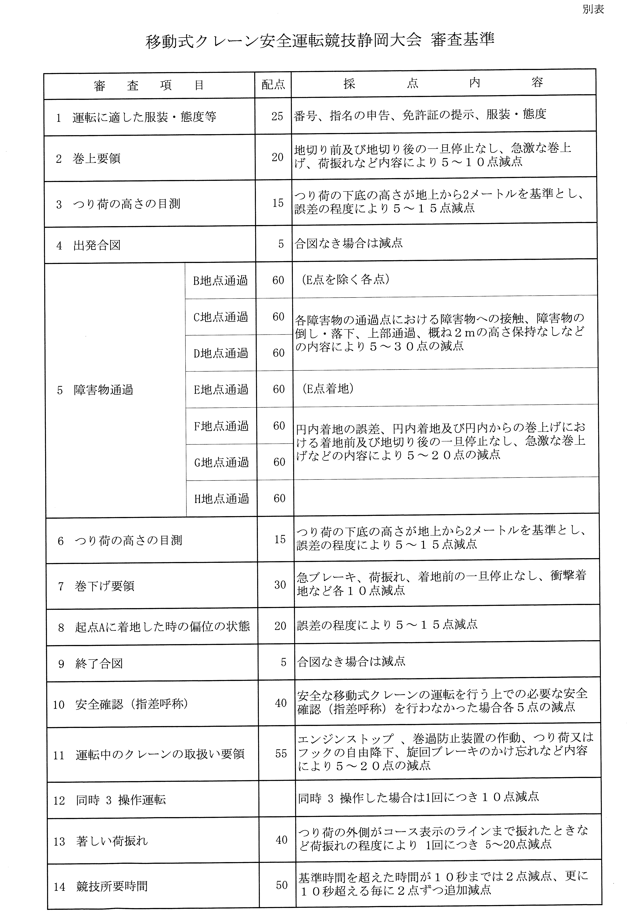

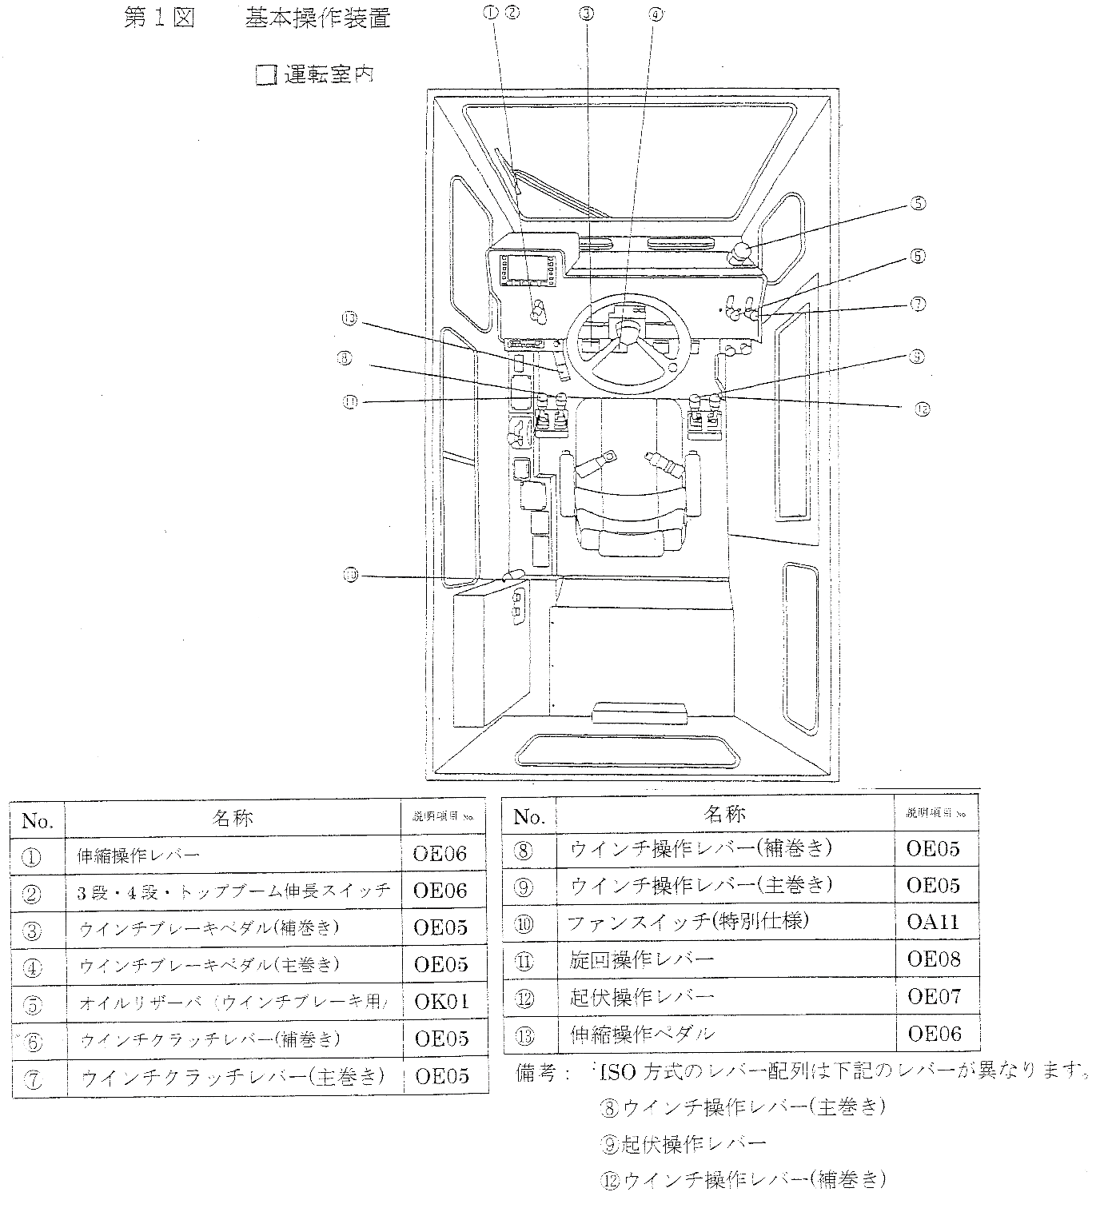
図―１

